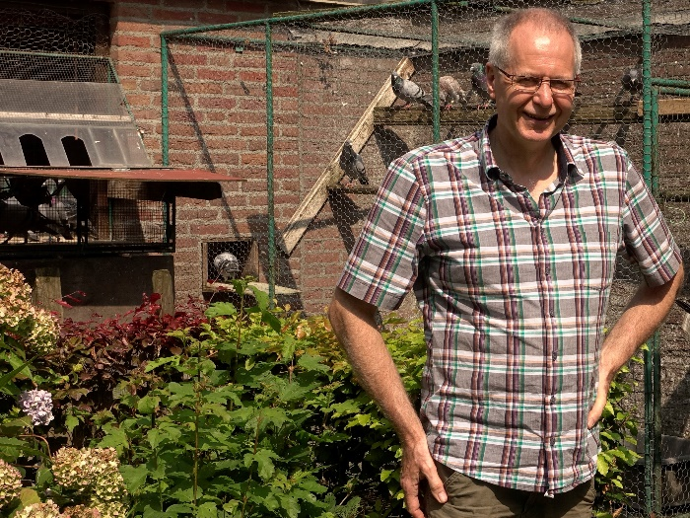
L.U.Z.
Wedvlucht Marche (j.d) op 16 juli 2022
Deelname 521 duiven. Los 10.00 uur. 1e duif 11.04.39 uur. Snelheid 1343.574 m/pm.

Thei Zinken weer goed door het lint!
Het hele erepodium is voor hem!

De junioren gingen zaterdag niet van start als trainingsvlucht maar het ging op de knikkers. Zoals voorspeld was het zaterdag zonnig met een blauwe lucht en met een tamelijke noordelijke wind. Het was ’n ideaal weertype om de piepers de vuurdoop te geven. De begeleiders van de afdeling Limburg die op de losplaats te Marche aankwamen zagen het terrein afgebakend met betonblokken. Verboden toegang! Wat nu ? Omdraaien en zoeken naar een andere plek. Het was even paniekerig. Maar de begeleiders die hadden daar in de Marche al vrij gauw een ander plek gevonden om de kunnen lossen. Maar het was even wachten geblazen in verband dat op de vluchtlijn nogal wat lossingen hadden plaats gevonden met het gevaar dat onze duiven in zo’n lossing terecht zouden komen. Goed gezien! Het was de groep “zilver” die pas om 10 uur op de vleugels konden gaan. En enkele minuten daarna was van de honderden jonge duiven die er werden gelost geen veer meer te zien. Heel vlug hadden ze hun kompas op het noorden ingesteld en met een gezwind vaart ging het richting naar huis. Zo als gezegd hadden de duiven de wind ietsjes tegen maar gezien de korte afstand van rond de 90 kilometer werd gedacht dat ze toch wel een flink vliegtempo er in zouden leggen. Met een dik uur vliegen moeten ze arriveren was de algemene prognose. En inderdaad, zo was het en zo ging het. Het was de gevreesde liefhebber Thei Zinken die de knuppel in het hoenderhok gooide. En dat was even over 11 uur en wel om 11.04.39. Toen kreeg hij niet één pieper op de plank maar vier stuks tegelijk. Goeie grutjes nog aan toe, wat krijgen we nou, liet hij zich ontvallen. Hij kreeg verder geen tijd om zich daarover te verwonderen omdat al gauw daarna weer gewemel boven het hok te zien was. Met 45 jonge duiven was Thei in het concours en daar heeft hij een hele belevenis mee gehad. Het apparaat stond op springen! Liefst 29 constateringen waren goed voor een klassering in de uitslag. En wat voor ene? Van de hele mikmak laat hij bijna geen spaan meer heel. Zijn rozenkrans begint met 1-2-3-4-6-7-16-17-23-24 en zo verder. Dat is een uitslag om koud van te worden en wat de concurrentie tevens bang maakt. Het moet al niet gekker worden. Maar in elk geval heeft Thei Zinken weer eens zijn visitekaartje afgegeven en dat is zeker. Daarmee wordt hij gefeliciteerd. Proficiat. Het duo Janssen-Hertog die bleven ook met enkele duiven goed in beeld. Met de 5e en de 8e prijs klokken ze zich opzichtig in de kop van de uitslag en met daarbij nog 6 prijzen toe kunnen ze met uiterste tevredenheid op de vlucht terugzien. Dat mag ook ‘old man’ Pieke Schepers. Ondanks dat hij zelf regelmatig op apegapen ligt hebben zijn piepers daar geen last van. Die doen het voortreffelijk. Van de 12 duiven wint hij liefst 11 prijzen en zijn eerste getekende kwam ’n uur te laat. Met zijn uitslag van 9-21-22-34-35-39-57-119-122-133-154 vormt hij een fijn elftal. Ja toch! De in Geleen wonende Lei Veelen die maakt de top tien vol. Met 10 prijzen van 12 duiven hoeft hij beslist niet bescheiden te zijn en mag hij gerust met de borst vooruit. Met de score van 10-11-13-18 begint hij zeer attent in de spits van de uitslag. En zo zat de kopgroep in mekaar. Er waren bij LUZ 174 prijzen te winnen en die waren 11.28 uur uit de prijzenpot. De 521 duiven werden door 20 deelnemers ingezet en de uitslag wordt door 14 liefhebbers gemakt. De 6 verliezers deden mee voor de grap. Alle prijswinnaars proficiat en tot de volgende vlucht.

Pie.

